信息学院2017心理健康活动月|Par7 我院学生在西北大学第二届大学生心理健康知识大赛决赛中喜获三等奖
2017年5月26日19:00，由心理健康教育中心主办，公共管理学院承办的“王牌心理·西北大学第二届大学生心理健康知识大赛决赛”在长安报告厅拉开帷幕，经过初赛选拔，我院由陈怡心，于姝婷，高吉三名同学组成的“为心启程”队伍顺利进入决赛。
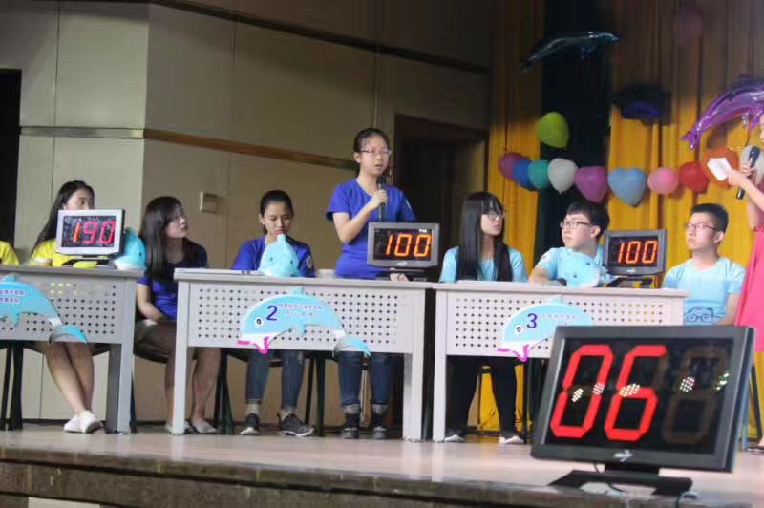
经过牛刀小试-限时作答题，争分夺秒-抢答题，火眼金睛-视频分析题，霹雳咖秀-案例分析题，巅峰对决-挑战题，五个环节的比拼，最终我院代表队获得三等奖。其中在牛刀小试环节，我院于姝婷同学以120分获全场最高分。
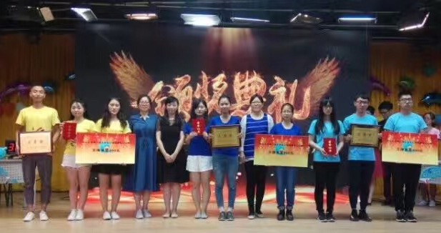

“为心启程”队伍介绍
舞动青春，从我们这里开始。
于姝婷

我叫于姝婷，是16级微电子专业中普通又娇小的一只，别看我人长得不大，但是我可是很有潜力的哦！“浓缩就是精华”可是一直被当做我的“座右铭”呢(捂脸)。我喜欢看书，喜欢听歌，也喜欢来一次长时间的徒步旅行，喜欢寻一处幽静的地方，靠坐树下，静静地发一会呆，沉淀一下心灵！这次的心理竞赛也是我与自己内心的深入交流，希望我们能取得令自己满意的成绩！

陈怡心
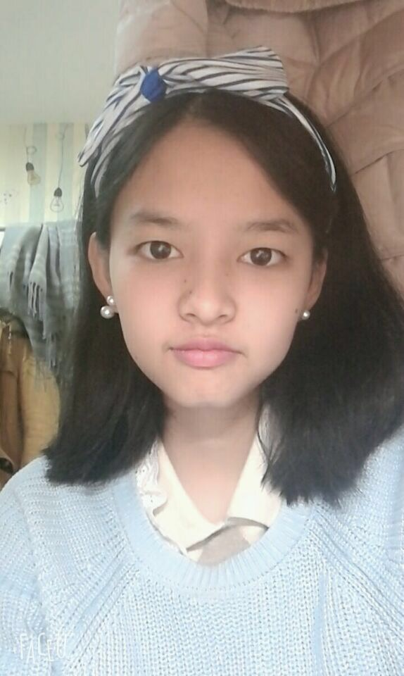
我来自16计科一班。一个性格有点内向的妹子一枚，闲暇时会打打游戏，发发呆。热爱心理学和读书。总觉得，心理时而复杂时而简单的，了解它，利于自己情绪的调整，也有利于理解他人。总之，参加这次竞赛希望了解更多知识，获得进步。

高吉
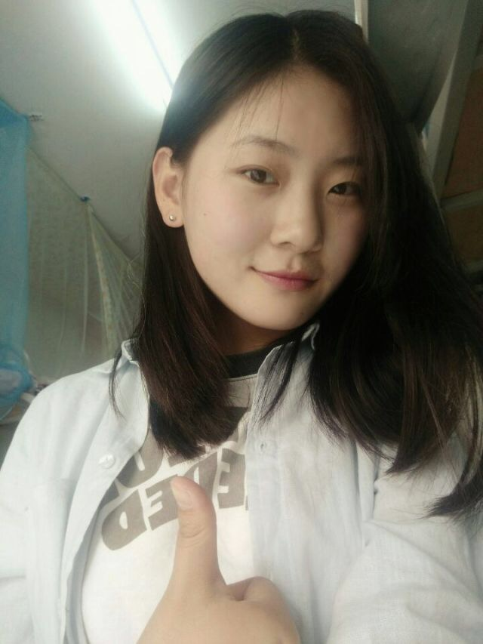
我来自15级软件工程。
吃饭非常慢，走路非常快，人一般可爱。

